Oscar Pereira
Despliegue de Aplicaciones – DAW 7K
Control de Acceso

Verificamos si en nuestra instalacion de apache tenemos activados los modulos de autorizacion y autentificacion, se encuentran en apache/mods-enabled

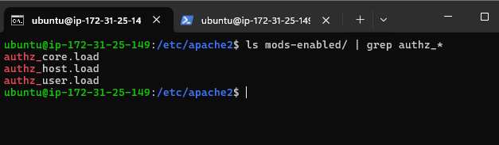
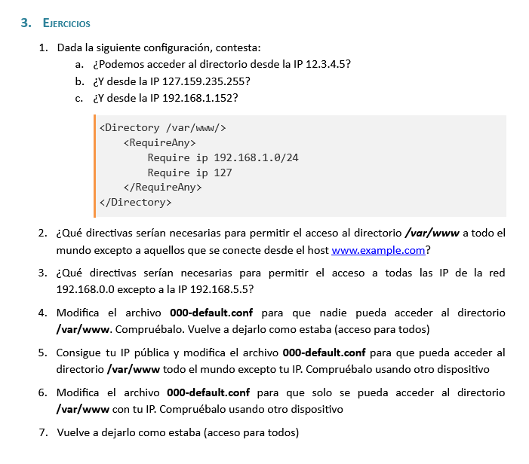
1a. No se puede acceder desde la ip 12.3.* por que no esta dentro del grupo RequireAny.
1b. Se puede entrar por que la red empieza por 127
1c. Si, se puede entrar por que esta definida en el rango de 192.168.1.*
2.-
<Directory /var/www/>
Require all granted
Require not host www.example.com
</Directory>
3.-
<Directory /var/www/>
Require ip 192.168.0.0
Require not ip 192.168.5.5
</Directory>
4.-
<Directory /var/www/>
Require all denied
</Directory>
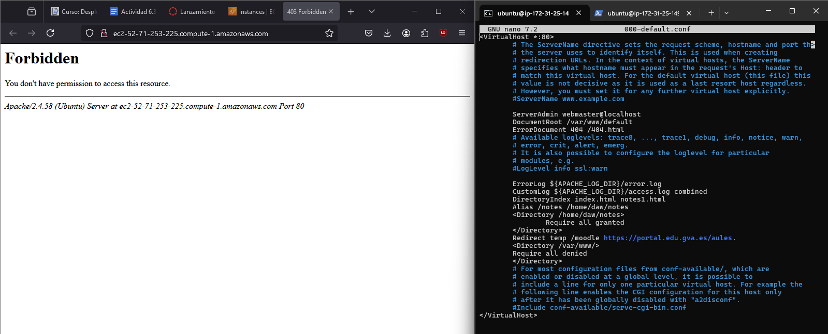
5.-
<Directory /var/www/>
Require all granted
Require not ip $MI-IP
</Directory>

6.-
<Directory /var/www/>
Require all denied
<RequireAll>
Mi IP
</RequireAll>
</Directory>
7.- Lo dejamos todo como estaba.

